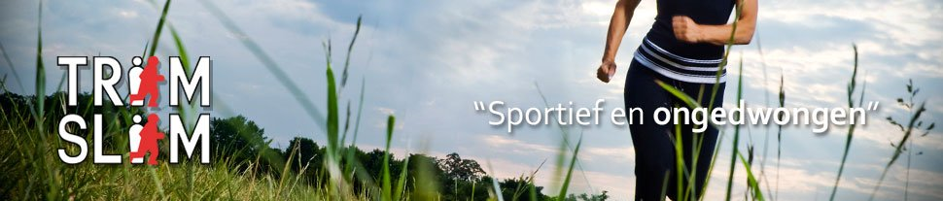
De vereniging voor hardlopen, nordic walking en sportief wandelen in Almere

‘’START UP’’ CURSUS HARDLOPEN
Wie
Voor startende sporters organiseert Trim Slim twee keer per jaar een beginnerscursus voor Hardlopers.
Deze cursussen zijn bedoeld voor zowel de pas beginnende sporter als voor mensen die na een lange tijd weer willen beginnen. De cursus is recreatief met de slogan “lekker verantwoord sporten” en is geschikt voor iedere leeftijd
Wat
Het doel van de cursus is om in 10 weken tijd op een verantwoorde manier conditie en uithoudingsvermogen te verbeteren. Het einddoel van de cursus Hardlopen is de afsluitende afstand van 5 km. Deze afstand wordt in de 10e les gelopen en de ervaren lopers van Trim Slim zullen u hierbij begeleiden
De trainingen bestaan uit oefeningen die te maken hebben met rompstabiliteit, lenigheid, coördinatie, looptechniek. En we gaan natuurlijk het uithoudingsvermogen opbouwen
Waar
Er wordt gestart vanuit buurthuis “de Draaikolk“ in Waterwijk, Lekstraat 2, 1316 EM Almere.

Wanneer
De cursussen bestaan uit 10 lessen van minimaal één uur. De lessen worden gegeven door gediplomeerde en ervaren trainers. Gedurende deze cursus bent u lid van Trim Slim en kunt u ook deelnemen aan al onze andere trainingen en activiteiten.

Zaterdag ochtend 29 september tot en met 1 december aanvang 9.00 uur
Dinsdag avond 2 oktober tot en met 4 december aanvang 20.00 uur
Donderdag ochtend 4 oktober tot en met 6 december aanvang 09.15 uur

Kosten
De prijs van de cursus bedraagt € 45,- dit is incl. een kop koffie of thee na afloop. Leden van Trim Slim kunnen de cursussen kosteloos volgen. Graag het cursusgeld uiterlijk een week voor aanvang van de cursus overmaken op NL84 INGB 0007622417 tnv. TrimSlim ovv. Cursus.

Informatie
Naast dat u onder begeleiding van onze gediplomeerde trainers maximaal 3 keer per week bij ons kan trainen, krijgt u ook nog een Run2day waardebon van 20 euro voor de aanschaf van hardloopschoenen.
De cursisten worden een kwartier voor aanvang van de lessen in Buurthuis de Draaikolk verwacht.
Na afloop van de cursussen bieden we de mogelijkheid om onder aantrekkelijke voorwaarden lid te worden van Trim Slim Almere. De sporters worden door de trainers van de cursus begeleid in het vervolgtraject. U gaat dan onder begeleiding van de u bekende train(st)er meetrainen met de reguliere trainingen waar u kunt werken aan het verder vergroten van uw conditie en uithoudingsvermogen. Ook kunt u dan aansluiten bij de trainingsprogramma's die de sporters begeleiden naar de diverse sportevenementen. De contributie van Trim Slim kost 120 euro per jaar en dan mag je aan alle trainingen deelnemen.
Wilt u zich opgeven, of meer informatie, stuur dan een email naar cursus@trimslim.nl

